

**2011 Budakalász, Magyar u. 52/a;**

**email:** [**szad.erdekvedelem@gmail.com**](mailto:szad.erdekvedelem@gmail.com) **telefon:06-70 410-3294**

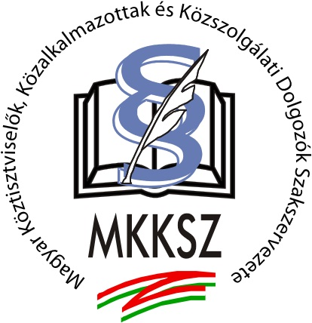

**1146. Budapest Abonyi utca 31**

**e-mail:** [**mkksz@mkksz.org.hu**](mailto:mkksz@mkksz.org.hu) **telefon: 70/377-42-44**

Iktatószám: 103/2019

Tárgy: A 2019. április 18-án megküldött elektronikus levelére válasz

**Simon Attila István** Úr

Helyettes Államtitkár

Emberi Erőforrások Minisztériuma

1054. Budapest, Báthory u. 10.

[istvan.attila.simon@emmi.gov.hu](mailto:istvan.attila.simon@emmi.gov.hu);

Tisztelt Helyettes Államtitkár Úr!

**A 2019. április 18-án megküldött elektronikus levelére az alábbi választ adjuk:**

**Üdvözöljük, hogy az EMMI a 2019. március 13-i sztrájktárgyaláson vállaltak értelmében „megteremti a jogalapját annak, hogy a szociális ágazatban kollektív szerződés megkötésére sor kerülhessen.**

Határidő: 2019. április 30-ig az erről szóló javaslat a kormányzati döntéshozó fórum részére benyújtásra kerül.”

**Az első lépés megtételéhez szükséges jogszabály módosítási elképzelést támogatjuk.**

**Egy értelmező- jogalkotási aggályt megfogalmazó-, illetve egy kiegészítő megjegyzést azonban engedjen meg.**

**1.)** Az Mt. közalkalmazotti jogviszonyra is hatályos 276. § (1) bekezdése szerint kollektív szerződést köthet

1. a munkáltató, a tagok felhatalmazása alapján a munkáltatói érdek-képviseleti szervezet, továbbá
2. a szakszervezet vagy szakszervezeti szövetség.

Ennek a jelenlegi szabályozásnak megfelel-e az, ha a Szociális és Gyermekvédelmi Főigazgatóság részére írásbeli meghatalmazást ad a munkáltató, hogy helyette és nevében kollektív szerződést köthessen, azt módosíthassa és felmondhassa?

**2.)**  **A következő lépés** megtételéhez **az ágazati kollektív szerződés megkötése feltételének** **megteremtéséhez javasoljuk**, hogy lehessen összevonni a különböző szakszervezetek tagjainak a számát, illetve **az ágazati KSZ esetén elengedő legyen a munkavállalók 5 %-os szervezettségi mértéke.**

**Törvénymódosítási javaslat:**

**Mt 276. §(2a)** A szakszervezetek közösen **ágazati kollektív szerződés kötésére jogosultak**, ha az ágazat munkáltatóinál munkaviszonyban álló tagjainak száma eléri a munkáltatói érdek-képviseleti szervezet által kötött kollektív szerződés esetében a kollektív szerződés hatálya alá tartozó munkavállalók létszámának **öt százalékát**.

Tisztelt Helyettes Államtitkár Úr!

Kérjük véleményünk megfontolását, kérdésünkre a válasz megadását.

Budapest, 2019. április 25.

Tisztelettel:

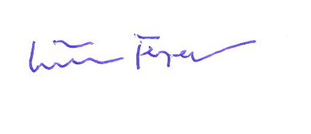



Boros Péterné Köves Ferenc

MKKSZ Elnök SZÁD Elnök